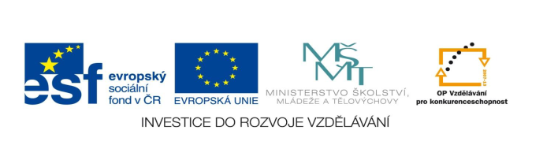

STZákladní škola a mateřská škola Potůčky

Název vzdělávacího materiálu:
VY_32_inovace_33_Aj

Autor:
Pavlína Pfeiferová

Číslo projektu:
CZ.1.07/1.4.00/21.2896

Ročník:
3.

Identifikátor materiálu: EU - 3 - 33- When’s your birthday?

Anotace | Materiál je určen jako pracovní list pro žáky, slouží k procvičování čtené a psané podoby, slovní zásoby na téma Birthday. Žáci píší slova podle obrázků, tvoří věty na dané otázky, překládají věty, sestavují anglická slova s daných písmen, doplňují text písničky.
Autor | Pavlína Pfeiferová
Jazyk | Angličtina
Očekávaný výstup | Rozumí známým slovům a jednoduchým větám se vztahem k osvojovaným tématům
Speciální vzdělávací potřeby | - žádné –
Klíčová slova | Happy birthday, present, cake, dear ……..
Druh učebního materiálu | Pracovní list
Druh interaktivity | Aktivita
Cílová skupina | Žák
Stupeň a typ vzdělávání | Základní vzdělávání – první stupeň – první období
Typická věková skupina | 8 – 9 let
Celková velikost | 239 kB – soubor. doc
Datum vytvoření | 27. 11. 2012

BIRTHDAY
1.) Napiš správná slova pod obrázky:



___________ ____________ ____________ ____________

2.) Přelož věty do češtiny:
How old are you? ________________________________________
Happy birthday to you. ___________________________________
I am fifteen. ____________________________________________

3.) Z uvedených písmen sestav nejméně tři slova z okruhu narozeniny:
borhtaycekaruhadabirfjdowifuinjvesoplkthdtshtjdhu

…………………………………. …………………………………. ………………………………….

…………………………………. …………………………………. ………………………………….


4) Do balónku napiš číslo dle zadání:

TEN
EIGHT

THIRTEEN
SIXTY

5.) Odpověz na otázky celou větou:
Are you fifty? …………………………………………………………………………………
Do you like birthday? …………………………………………………………………….
Do you like vegetable cake? ……………………………………………………………

6.) Doplň text písničky HAPPY BIRTHDAY:
_______________ birthday to you,
Happy _______________ to you,
___________ __________ dear _________ ,
Happy birthday _______ ________.
Použité zdroje:
obrázky - http://office.microsoft.com

